**МИНОБРНАУКИ РОССИИ**

**Санкт-Петербургский государственный**

**электротехнический университет**

**«ЛЭТИ» им. В.И. Ульянова (Ленина)**

**Кафедра информационных систем**

отчет

**по курсовой**

**по дисциплине «Программирование»**

|  |  |  |
| --- | --- | --- |
| Студент(ка) гр. | Цатинян А.А. |  |
| Преподаватель | Глущенко А. Г. |  |

Санкт-Петербург

2022

**Цель работы.**

Объединение всех 4 лабораторных работ в единый проект. Создание инфраструктуры переключения между ними.

**Выполнение работы.**

Код программы представлен в приложении А.

С помощью метода _getch() из заголовочного файла conio.h для считывания кода нажатой кнопки на клавиатуры. Сравниваем считываемые коды с нужными нам, и в зависимости от того какие кнопки нажаты обновляем меню, обновляя состояние консоли. При выборе пункта меню, т.е. нажатии enter, просто запускаем нужную лабу из её заголовочного файла.

Блок скриншотов работы программы

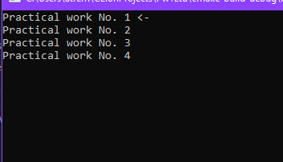

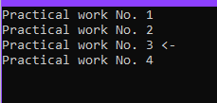

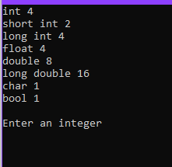

**Выводы.**

Изучен навык работы с кнопками клавиатуры и динамического взаимодействия с консолью. Изучен навык работы с многофайловыми программами.

Приложение А

рабочий код

#include <iostream>  
#include <conio.h>  
  
#include "Pw1.h"  
#include "Pw2.h"  
#include "Pw3.h"  
#include "Pw4.h"  
  
*using namespace* std;  
  
*const int* KEY_UP = 72;  
*const int* KEY_DOWN = 80;  
*const int* KEY_ENTER = 13;  
*const int* KEY_ESC = 27;  
  
*void* updateMenu(*int* option) {  
 system("cls");  
 cout << "Practical work No. 1" << (option == 1 ? " <-" : "") << endl;  
 cout << "Practical work No. 2" << (option == 2 ? " <-" : "") << endl;  
 cout << "Practical work No. 3" << (option == 3 ? " <-" : "") << endl;  
 cout << "Practical work No. 4" << (option == 4 ? " <-" : "") << endl;  
}  
  
*void* executeOption(*int* option) {  
 system("cls");  
 *switch* (option) {  
 *case* 1:  
 pw1();  
 *break*;  
 *case* 2:  
 pw2();  
 *break*;  
 *case* 3:  
 pw3();  
 *break*;  
 *case* 4:  
 pw4();  
 *break*;  
 }  
}  
  
*int* main() {  
 *int* key_code = 0, currentMenuItem = 1;  
 updateMenu(currentMenuItem);  
 *while* (1) {  
 *switch* ((key_code = _getch())) {  
 *case* KEY_UP:  
 *if* (currentMenuItem != 1) updateMenu(--currentMenuItem);  
 *break*;  
 *case* KEY_DOWN:  
 *if* (currentMenuItem != 4) updateMenu(++currentMenuItem);  
 *break*;  
 *case* KEY_ESC:  
 *return* 0;  
 *break*;  
 *case* KEY_ENTER:  
 executeOption(currentMenuItem);  
 updateMenu(currentMenuItem);  
 *break*;  
 }  
 }  
}